|  |  |
| --- | --- |
| Project Rekenmagiër | |
| Rekenmagiër Projectdossier | |
|  | |
| Klas | LO1E-SWD2 |
| Projectgroep | 5 |
| Groepsleden | Misha, Robin, Luuk, Mateusz |
| Docent | Dennis Boot |
| Versie | 1.0 |
| Datum | 10/2/2021 |

Inhoud

1. Orientatie en definitie 4

1.1 Orientatie 4

1.2 Projectopdracht 4

1.3 Planning 4

1.4 Vergelijkbare sites 4

1 Ontwerp 7

1.1 Wireframes + Designs 7

2 TESTPLAN 13

3 Evaluatie 14

3.1 Wat ging er goed: 14

3.2 Wat ging er minder goed: 14

3.3 Wat heb ik geleerd: 14

3.4 Wat zou ik anders doen de volgende keer? 14

# Orientatie en definitie

## Orientatie

-Wij hebben onlangs een gesprek gehad met onze klant over hoe en wat hij verzocht voor zijn reken website voor studenten en docenten.

Het thema van de website mag van alles zijn zolang het simpel/ effectief en tegelijkerteid er goed en modern uitziet voor de student.

Er komen verschillende soorten pagina's waaronder elke een eigen soort rekenmethode gebruikt, denk hierbij aan de doelbasis/ eenvoudig/ complex en omrekensommen.

De home inhoud mag later bepaald worden en zo houdt dit dus de tekst en indeling in.

Improvisatie voor overige pagina's is toegestaan zolang het binnen het kader van de website past en beschikt over hetzelfde soort design.

Er moet een Over ons/ contact pagina komen met daarin een foto met naam en email + eventueel een telefoonnummer vermeldt staan.

Meerdere ontwikkelaren maken hun eigen berekeningsoort zodat er voor elke berekening een optie is.

De doelgroep zijn zowel Studenten als Docenten dus hou het kort maar krachtig met eventueel afbeeldingen van de verschillende berekeningen ter verduidelijking waar ze voor zijn.

Het logo zijn wij vrij over om te designen met als voorwaarde dat het met rekenen te maken moet hebben.

## Projectopdracht

-

## Planning

<https://trello.com/invite/b/9aWyNgS0/7e1705f0aa6c8b13a865a3de12d84da2/ala-project-p3>

## Vergelijkbare sites

-

# Ontwerp

## Wireframes + Designs

## 

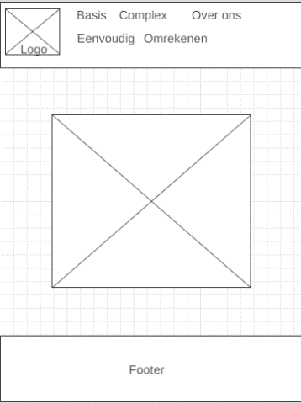

**Homepage**

**- pagina**

**- pagina**

**- pagina**

## LOGO

## 

# Testplan

Conclusie: -

# Evaluatie

## Wat ging er goed:

-

## Wat ging er minder goed:

-

## Wat heb ik geleerd:

-

## Wat zou ik anders doen de volgende keer?

-